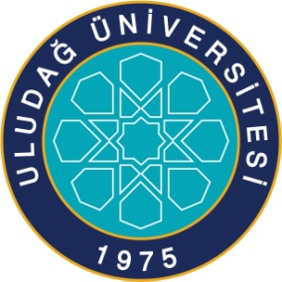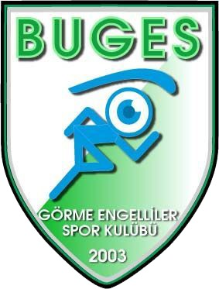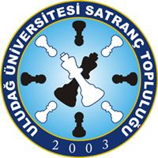

FARKINDALIK GÜNÜMÜZE BEKLİYORUZ !!!

Empati kurmak ve Farkındalık Yaratmak için sizleri “FARKINDALIK PARKURUMUZA ve SATRANÇ TURNUVAMIZA “ bekliyoruz.

Yer: Mediko Sosyal Binası önü
Tarih: 03 – Mayıs 2018
Parkur Saat: 12:00 – 16:00 arası
Satranç Saat: 14:00 – 16:00 arası

Ofis: Merkez kampus Mediko- sosyal binası içinde
e-mektup: engelsiz@uludag.edu.tr
Tel: 0 224 294 02 01 http://www.facebook.com/EngelsizUludag https://www.instagram.com/engelsiz_uludag

“Engelleri Aşacaksak, Birlikte Başaracağız!”

